java中class.forName()和classLoader都可用来对类进行加载。
class.forName()前者除了将类的.class文件加载到jvm中之外，还会对类进行解释，执行类中的static块。
而classLoader只干一件事情，就是将.class文件加载到jvm中，不会执行static中的内容,只有在newInstance才会去执行static块。
Class.forName(name, initialize, loader)带参函数也可控制是否加载static块。并且只有调用了newInstance()方法采用调用构造函数，创建类的对象
看下Class.forName()源码
[java] view plain copy
- //Class.forName(String className) 这是1.8的源码
- public static Class<?> forName(String className) throws ClassNotFoundException {
- Class<?> caller = Reflection.getCallerClass();
- return forName0(className, true, ClassLoader.getClassLoader(caller), caller);
- }
- //注意第二个参数，是指Class被loading后是不是必须被初始化。 不初始化就是不执行static的代码即静态代码
然后就是，测试代码证明上面的结论是OK的，如下：
[java] view plain copy
- package com.lxk.Reflect;

- /**
- * Created by lxk on 2017/2/21
- */
- public class Line {
- static {
- System.out.println("静态代码块执行：loading line");
- }
- }

[java] view plain copy
- package com.lxk.Reflect;

- /**
- * Created by lxk on 2017/2/21
- */
- public class Point {
- static {
- System.out.println("静态代码块执行：loading point");
- }
- }

[java] view plain copy
- package com.lxk.Reflect;

- /**
- * Class.forName和classloader的区别
- * <p>
- * Created by lxk on 2017/2/21
- */
- public class ClassloaderAndForNameTest {
- public static void main(String[] args) {
- String wholeNameLine = "com.lxk.Reflect.Line";
- String wholeNamePoint = "com.lxk.Reflect.Point";
- System.out.println("下面是测试Classloader的效果");
- testClassloader(wholeNameLine, wholeNamePoint);
- System.out.println("----------------------------------");
- System.out.println("下面是测试Class.forName的效果");
- testForName(wholeNameLine, wholeNamePoint);

- }

- /**
- * classloader
- */
- private static void testClassloader(String wholeNameLine, String wholeNamePoint) {
- Class<?> line;
- Class<?> point;
- ClassLoader loader = ClassLoader.getSystemClassLoader();
- try {
- line = loader.loadClass(wholeNameLine);
- point = loader.loadClass(wholeNamePoint);
- //demo = ClassloaderAndForNameTest.class.getClassLoader().loadClass(wholeNamePoint);//这个也是可以的
- System.out.println("line " + line.getName());
- System.out.println("point " + point.getName());
- } catch (ClassNotFoundException e) {
- e.printStackTrace();
- }
- }

- /**
- * Class.forName
- */
- private static void testForName(String wholeNameLine, String wholeNamePoint) {

- try {
- Class line = Class.forName(wholeNameLine);
- Class point = Class.forName(wholeNamePoint);
- System.out.println("line " + line.getName());
- System.out.println("point " + point.getName());
- } catch (Exception e) {
- e.printStackTrace();
- }
- }

- }
执行结果如下：
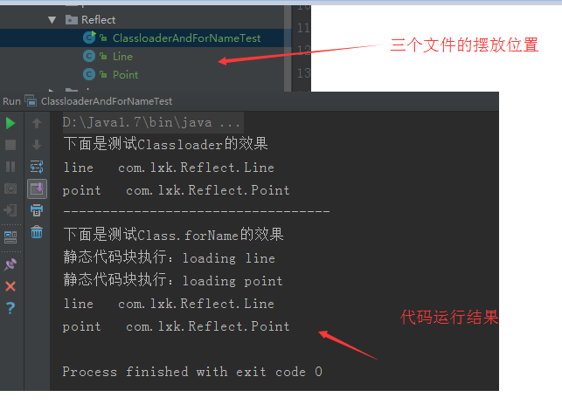

备注：
根据运行结果，可以看到，classloader并没有执行静态代码块，如开头的理论所说。
而下面的Class.forName则是夹在完之后，就里面执行了静态代码块，可以看到，2个类，line和point的静态代码块执行结果是一起的，然后才是各自的打印结果。
也说明上面理论是OK的。

更新于2017/06/20
因为看到有小伙伴有疑问，我就把自己以前的代码拿出来再次测试一遍，发现结果仍然是相同的。
但是，因为我的Javabean model又经历了其他的测试，所以，两个model内部的代码稍有变化，
然后，还真就测试出来了不一样的地方。
这估计是其他理论所没有的。具体看下面的代码吧。
只是修改了Line的代码，添加了几个静态的方法和变量。
[java] view plain copy
- package com.lxk.reflect;

- /**
- * Created by lxk on 2017/2/21
- */
- public class Line {
- static {
- System.out.println("静态代码块执行：loading line");
- }

- public static String s = getString();

- private static String getString() {
- System.out.println("给静态变量赋值的静态方法执行：loading line");
- return "ss";
- }

- public static void test() {
- System.out.println("普通静态方法执行：loading line");
- }

- {
- System.out.println("要是普通的代码块呢？");
- }

- public Line() {
- System.out.println("构造方法执行");
- }
- }

可以看到，除了原来的简单的一个静态代码块以外，我又添加了构造方法，静态方法，以及静态变量，且，静态变量被一个静态方法赋值。
然后，看执行结果。
稍有不同。
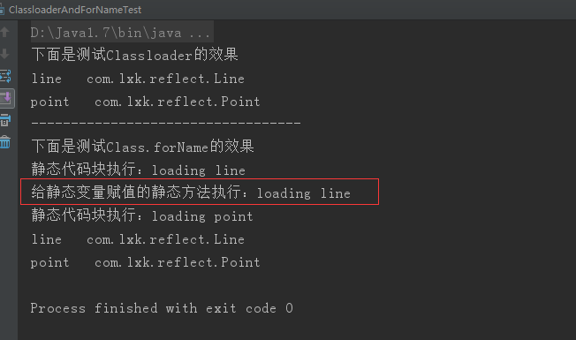
除了，静态代码块的执行外，竟然还有一个静态方法被执行，就是给静态变量赋值的静态方法被执行了。
这个估计是以前没人发现的吧。
所以
上面的结论，就可以进一步的修改啦。
也许，这个执行的也叫，static块呢。
好吧，
我为什么会测试这个呢，是因为有一次，有遇到说，类加载的问题，详情看下面链接。
Java类的各种成员初始化顺序如：父子类继承时的静态代码块,普通代码块,静态方法,构造方法,等先后顺序
这个也是值得看一看的。

